消费品召回计划
生产者名称 | 福建省梦娇兰日用化学品有限公司
产品名称 | 一次性使用儿童口罩 | 品牌 |  | 小浣熊
型号/规格 | 14.5cm*8.5cm/平面耳挂式/中号
生产起止日期 | 2020年4月6日 | 涉及数量 | 2600包（10片/包）
生产批号/批次 | 200413
召回启动时间 | 2021年11月10日 | 计划完成时间 |  | 2022年2月10日
产品描述及外观照片 | 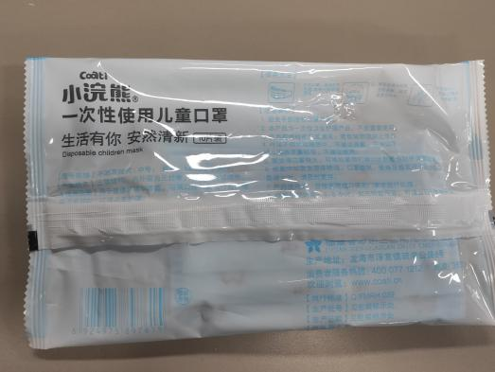  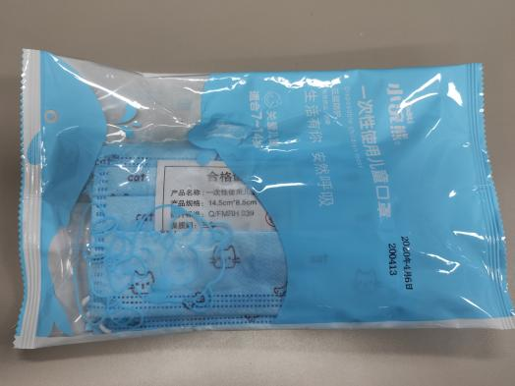
存在的缺陷 | 过滤效率过低
可能造成的后果 | 导致口罩阻隔飞沫的防护效果降低，过滤细菌、病毒等气溶胶的能力受到影响，可能存在一定的安全隐患。
避免损害发生的应急处置方式 | 停止使用问题产品
具体召回措施 | 为消费者提供免费退换货服务
召回负责机构 | 福建省梦娇兰日用化学品有限公司
召回联系方式 | 0596—6666589
召回进度安排 | 2021年11月10日至2022年2月10日，福建省梦娇兰日用化学品有限公司在网站发布召回公告，并通过公司售后热线等方式通知有关经销商此次召回事宜，为购买该款的消费者提供免费退换货服务。同时，消费者也可拨打电话0596—6666589了解具体事宜。
事故及人员伤亡情况等其他需要报告的内容 | 无
其他信息 | 相关用户也可以登录缺陷产品管理中心网站（dpac.samr.gov.cn）以及关注微信公众号（SAMRDPAC)，或拨打缺陷产品管理中心热线电话：010-59799616，了解更多信息。

